Informacja o podmiotach gospodarki narodowej wpisanych do rejestru REGON – listopad 2024
11,5%
Spadek liczby podmiotów nowo zarejestrowanych w porównaniu do poprzedniego miesiąca
Według stanu na koniec listopada 2024 roku do rejestru REGON wpisanych było 5 299,1 tys. podmiotów gospodarki narodowej. W listopadzie zarejestrowano 28,6 tys. nowych podmiotów tj. o 11,5% mniej niż miesiąc wcześniej.

Podmioty nowo zarejestrowane w rejestrze REGON
W porównaniu do poprzedniego miesiąca w listopadzie zmniejszyła się liczba nowych podmiotów dokonujących rejestracji (o 11,5%). Odnotowano mniej rejestracji dla spółek handlowych (o 20,9%) oraz osób fizycznych prowadzących działalność gospodarczą (o 11,4%).

Tablica 1. Podmioty gospodarki narodowej w rejestrze REGONª
WYSZCZEGÓLNIENIE | listopad  2024 | październik 2024=100
OGÓŁEM podmioty gospodarki narodowej w rejestrze REGON | 5 299 054 | 100,2
Podmioty nowo zarejestrowane | 28 575 | 88,5
Podmioty wyrejestrowane | 16 131 | 93,8
Podmioty z zawieszoną działalnością | 788 348 | 101,0
ª dotyczy osób prawnych, jednostek organizacyjnych niemających osobowości prawnej oraz osób fizycznych prowadzących działalność gospodarczą (bez osób fizycznych prowadzących gospodarstwa indywidualne w rolnictwie).

Podmioty wyrejestrowane z rejestru REGON
Spadek liczby wyrejestrowanych spółek cywilnych o 25,4% w porównaniu do poprzedniego miesiąca
W listopadzie wyrejestrowano z rejestru REGON 16,1 tys. podmiotów, tj. o 6,2% mniej niż miesiąc wcześniej. W porównaniu do poprzedniego miesiąca wyrejestrowano mniejszą liczbę spółek cywilnych (o 25,4%), spółek handlowych (o 6,5%), osób fizycznych prowadzących działalność gospodarczą (o 4,9%).

Podmioty z zawieszoną działalnością w rejestrze REGON
Wzrost liczby podmiotów z zawieszoną działalnością o 1,0% w porównaniu do po-przedniego miesiąca

Podmioty z zawieszoną działalnością wg stanu na koniec listopada 2024 roku stanowiły 14,9% ogólnej liczby wpisanych podmiotów. Zarejestrowano wzrost liczby podmiotów z zawieszoną działalnością (o 1,0%) w porównaniu do poprzedniego miesiąca. Wzrost liczby podmiotów z zawieszoną działalnością odnotowano w sekcji zakwaterowanie i gastronomia (o 2,7%), administrowanie i działalność wspierająca (o 2,2%) oraz działalność związana z kulturą, rozrywką i rekreacją (o 2,2%).

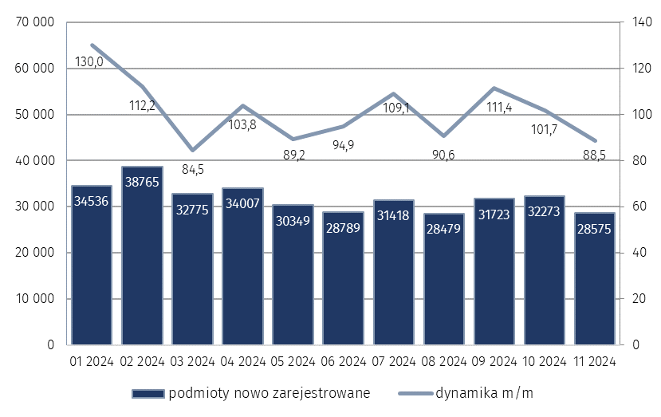
Wykres 1. Liczba podmiotów nowo zarejestrowanych w rejestrze REGON

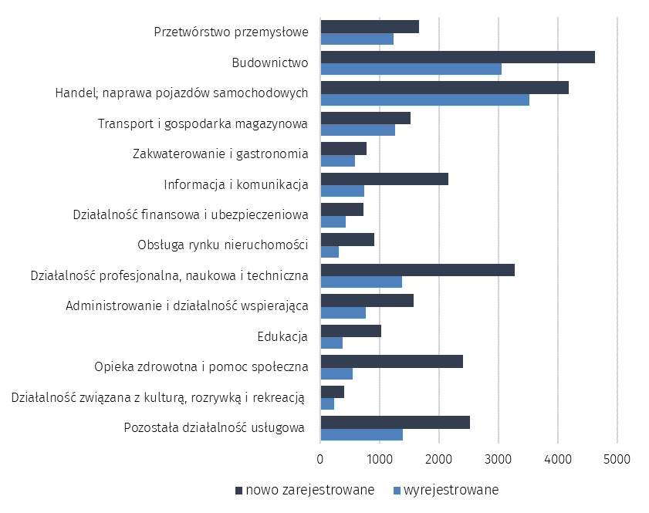
Wykres 2. Liczba podmiotów nowo zarejestrowanych i wyrejestrowanych z rejestru REGON
wg sekcji PKD 2007 w listopadzie 2024 roku

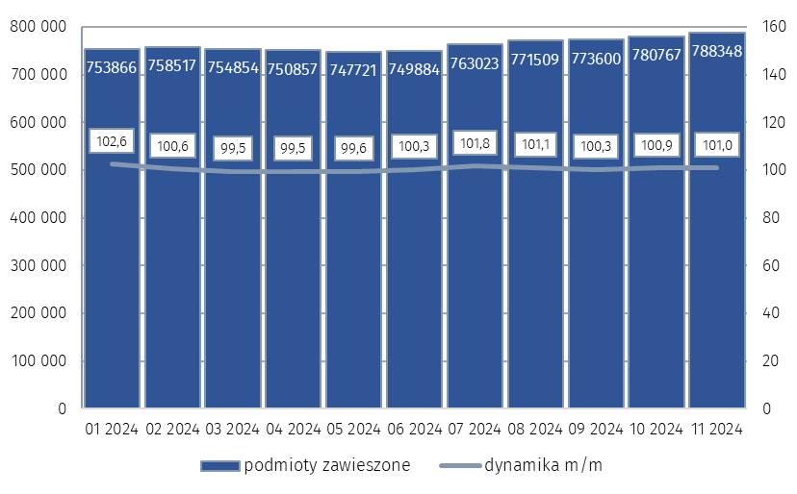
Wykres 3. Liczba podmiotów z zawieszoną działalnością w rejestrze REGON

W przypadku cytowania danych Głównego Urzędu Statystycznego prosimy o zamieszczenie informacji: „Źródło danych GUS”, a w przypadku publikowania obliczeń dokonanych na danych opu-blikowanych przez GUS prosimy o zamieszczenie informacji: „Opracowanie własne na podstawie danych GUS”.

Opracowanie merytoryczne:  Departament Programowania, Koordynacji Badań  i Rejestrów  Zastępca Dyrektora Magdalena Motkowska-Wójcik  Tel: 22 608 32 28 | Rozpowszechnianie:  Wydział Współpracy z Mediami  Tel: 695 255 011
Wydział Współpracy z Mediami  Tel: 22 608 38 04  e-mail: obslugaprasowa@stat.gov.pl |   www.stat.gov.pl

@GUS_STAT

@GlownyUrzadStatystyczny

gus_stat

glownyurzadstatystycznygus

glownyurzadstatystyczny
Powiązane opracowania
Miesięczna informacja o podmiotach gospodarki narodowej w rejestrze REGON
Kwartalna informacja o podmiotach gospodarki narodowej w rejestrze REGON
Zmiany strukturalne grup podmiotów gospodarki narodowej w rejestrze REGON, 2023
Temat dostępny w bazach danych
Bank Danych Lokalnych (BDL)
Ważniejsze pojęcia dostępne w słowniku
Podmiot gospodarki narodowej
Forma prawna
Wykonywana działalność
Rodzaj działalności przeważającej

